Pressemeddelelse 2013-05-29

***Whirlpool lancerer 6TH SENSE Infinite Care – en ny generation af vaskemaskiner***

**Ny teknik, der passer på dit tøj**

**6TH SENSE Infinite Care er Whirlpools seneste generation af vaskemaskiner, der med den avancerede 6TH SENSE teknologi beskytter dit tøj under vasken**[1] **og sørger for, at farverne forbliver strålende klare, så du kan bruge garderobens favoritter, så ofte du vil.**

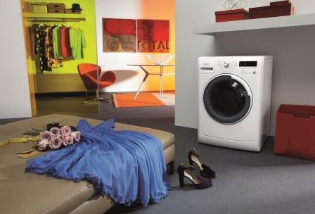

Med 6TH SENSE Infinite Care lancerer Whirlpool en ny serie vaskemaskiner, der med skånsomme vaske-teknikker vasker effektivt og fungerer som et godt alternativ til vask i hånden. Den nyskabende teknik reducerer friktionen af tøjet i maskinen, og tilbyder programmer, som hver især er tilpasset forskellige farvegrupper og tekstiltyper. Infinite Care hjælper desuden tøjet med at holde på både farve og form, så dit yndlings outfit forbliver smukt endnu længere.

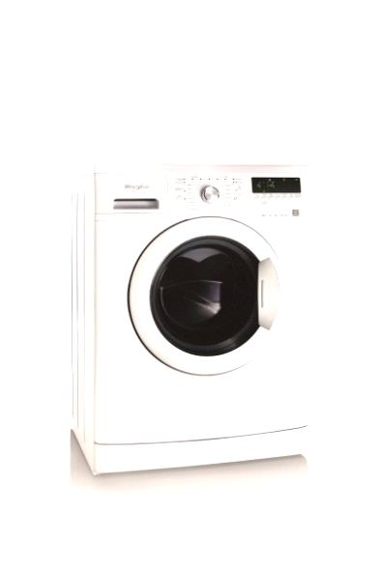”Påklædningen er en stor del af vores personlighed. Noget tøj har vi endda et helt særligt forhold til og går i igen og igen. Det har været udgangspunktet for udviklingen af 6TH SENSE Infinite Care maskinerne”, siger Tom Kaivola, der er Nordic Communication Manager hos Whirlpool.

**Miljøets ven**

Udover at være god ved tøjet er 6TH SENSE Infinite Care også miljøvenlig.

Vaskemaskinerne registrerer mængden af tøj i maskinen og tilpasser automatisk energi, vand og tidsforbruget derefter. Alt, hvad man behøver at gøre, er at lægge tøjet i maskinen og vælge program. Resten sørger sensor-teknologien for.

**6TH SENSE INFINITE CARE vaskemaskiner er skånsomme mod dit tøj gennem:**

* Det innovative tromlemønster, der mindsker den mekaniske friktion af tekstilerne og gør vasken bliver skånsom
* Wave Motion teknologien, der med en sensor kan registrere mængden af tøj i maskinen og tilpasse centrifugens hastighed for at optimere tøjets bevægelse under vask. Maskinerne har programmer med forskellige bevægelsesmønstre i tromlen, der passer til alle tekstiltyper
* De mange programmer, der er udviklet til at give de bedste vaskeresultater baseret på forskellige farvegrupper. F.eks. Colour 15°, der betyder, at du opnår en lige så ren vask ved 15° som ved 40°, og at selv de stærkeste farver holder farven vask efter vask

**6TH SENSE INFINITE CARE vaskemaskiner er miljøvenlige fordi:**

* Teknologien effektiviserer vaskemaskinens forbrug af vand, energi, tid og vaskemiddel ved at tilpasse ressourceforbruget til mængden af tøj i maskinen. Teknologien overvåger løbende maskinens cyklus og sparer på den måde op mod 70 % energi, vand og tid**[2]**
* Ved hjælp af funktionen Doseringsanbefaling, kommer maskinen med forslag til den korrekte dosering af vaskemiddel, hvilket betyder, at en husholdning kan spare op mod 10 liter vaskemiddel per år[3]
* De nye vaskemaskiner opnår placering som ”bedst i klassen” når det gælder energieffektivitet, der er en af de tre vigtigste egenskaber, moderne forbrugere kigger på, når de skal købe hvidevarer[4]. Maskinerne energiklassificeres som A+++, og sparer derved op mod 60 % i energiforbrug sammenlignet med Whirlpools standard energiklasse A produkter
* Maskinerne er certificeret af det uafhængige tyske testinstitut TÜV Rheinland®[5] til at kunne klare 2500 vaske, hvilket svarer til mindst 10 års normalt brug af en husholdnings vaskemaskine

6TH SENSE Infinite Care vaskemaskiner er frontbetjente og koster fra 6.295 DKK (vejl.)

**For yderligere information eller billeder, besøg venligst Whirlpools** [**pressebank**](http://www.mynewsdesk.com/dk/pressroom/whirlpool) **eller kontakt:**

Tom Kaivola, Nordic Marketing Manager Nordic, +46 (0)8 685 05 00, e-mail [tom_kaivola@whirlpool.com](mailto:tom_kaivola@whirlpool.com)

Bettina Færgeman, House of Communication, +45 23 84 09 63, e-mail [bettina@houseofcommunication.com](mailto:bettina@houseofcommunication.com)

**Om Whirlpool koncernen:**

Whirlpool koncernen er verdensledende inden for produktion og markedsføring af større husholdningsmaskiner med en omsætning på $19 milliarder (2011), 68.000 ansatte og 66 produktions- og forskningscentre rundt om i verden. Virksomheden fører Whirlpool, Maytag, KitchenAid, Jenn-Air, Amana, Brastemp, Consul, Bauknecht og andre store brands i næsten alle lande verden over. Mere information om koncernen findes på [www.whirlpoolcorp.com](http://www.whirlpoolcorp.com).

**Om Whirlpool Europa, Mellemøsten og Afrika (EMEA):**

Med cirka 11.500 ansatte, tilstedeværelse i 30 europæiske lande og produktion i 7 lande er Whirlpool EMEA et 100 % ejet datterselskab til Whirlpool koncernen.

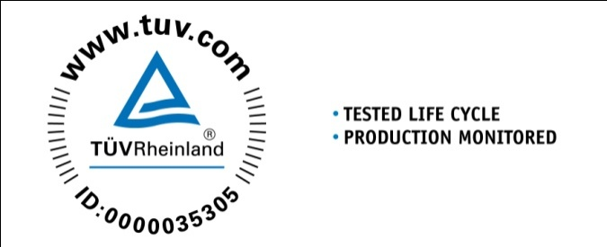

1. 1-2 Test er udført bland t førende europæiske brands af det uafhængige schweiziske institut EMPA Testmaterialien AG (rapport nr. 20120821), der viser, at Whirlpool opnår bedst resultat i en ”accelerated garment aging” test af en halvfyldt maskine med blandede farver ved 40° C eller et tilsvarende program (status januar 2013)
2. Baseret på Whirlpools egne tests sammenlignet med den gennemsnitlige dosering ved 220 vaske per år. Den indbyggede doseringsangivelse af vaskemiddelmængden sparer penge, da risikoen for at overdosere mindskes
3. Sammenligning mellem en fuld maskine og et kilo vasketøj i en maskine med 6TH SENSE funktion, der vasker ved 60° C
4. Kilde: Webundersøgelse af Research Plus s.r.l. gennemført i Italien, Frankrig, Tyskland og Polen
5. TÜV Rheinland®: Den internationale serviceleverandør for kvalitet og sikkerhed, [www.tuv.com](http://www.tuv.com) – ID: 0000035305

  